08.04.20
Русский язык 2в класс

Тема: Проверочная работа по теме: «Части речи. Глагол».

План работы на уроке.
- Записать число, проверочная работа.

- Выполнить проверочную работу по теме: «Части речи. Глагол».

1.Глагол – это ___________________________, которая обозначает ____________
и отвечает на вопросы _______________________________

2.Глаголы изменяются по ____________________________ .

3.Не с глаголами пишется ____________________________

4. Спишите предложение и подчеркните глаголы.
Кот Васька ловко спрыгнул со стола и подбежал к мышке.

5. Из данных однокоренных слов выбрать и выписать глаголы.
1)Веселье, веселить, весело, веселый, веселит.
2)Работает, работать, рабочий, работа, работник.
3)Петь, напев, певец, певчий, поёт.

6. Выпишите глаголы, стоящие в форме множественного числа.
Стирает, вылезать, заговорят, молчим, еду.

7. Запиши антонимы к данным глаголам.
Радовать - _________________________
Смеяться - __________________________
Хвалить - ___________________________
8. Закончи пословицы глаголом.
Жить — Родине __________________.
Поспешишь — людей _________________________.

9. Составь с каждым глаголом предложение. Запиши и подчеркни в них сказуемые.
Одел надел

- Сфотографировать работу и отправить учителю.

- Домашнее задание
Повторить словарные слова

08.04.20
Литературное чтение 2в класс
Литературное чтение.
Тема: Интерпретация текста литературного произведения в творческой деятельности. Проект «Создание газеты: «9мая — День Победы» Детские периодические издания.

План работы на уроке:

1. Актуализация знаний.

Беседа учителя с учениками о том, как важно хранить память о тяжелые годах Великой Отечественной Войны;

Прослушивание стихотворений о войне.
2. Просмотр презентации. Знакомство с героями .
3. Просмотр материала, который приготовили ученики.
4. Знакомство с порядком выполнения газеты. Распределение обязанностей.
1 группа – поэты: из предложенных детьми стихотворений выбирает интересные и готовит их защищать.
2 группа – иллюстраторы: выбирает загадки и иллюстрации отгадки к ним и защищает.
3 группа – оформители. Они оформляют газету
4 группа : корреспонденты – они напишут заметку .
5. Изготовление газеты.
6 Оценивание своей работы.
Домашнее задание: выучить стихотворение о войне.

08.04.20
Физическая культура 2в, 2а класс
Тема: Плавание. Имитация подводящих упражнений: передвижения по дну бассейна. ОРУ на развитие выносливости. Плавание. Имитация подводящих упражнений: лежание и скольжение. Развитие координационных способностей. Движение ног и рук при плавании способами кроль на груди, кроль на спине или брасс. Техника движения руками и ногами при плавании кролем на груди, разминка, игровое упражнение “Звездочка”.
План работы на уроке.
- Теоретический материал
Техника безопасности и правила поведения в бассейне.
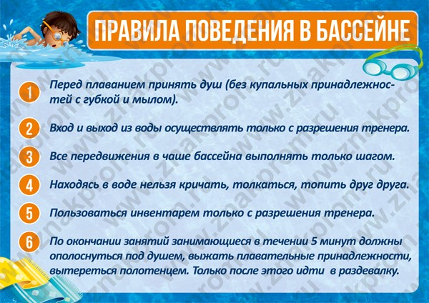

2. Просмотреть видео.

3. Выполнение упражнений.

4. Техника движения руками и ногами при плавании кролем на груди,

5.Домашнее задание
Выполнить ОРУ

